|  |  |  |
| --- | --- | --- |
|  |  |  |
| 1 |  | Simbolo de proceso |
| 2 |  | Simbolo de inicio y fin |
| 3 |  | Simbolo de conector |
| 4 |  | Simbolo de conector/ enlace fuer de pagina |
| 5 |  | Simbolo de comentario o nota |

2. El proceso del diagrama de flujo es: El proceso para pagarle las horas de un empleado.

3.

Entrada: Precio hora, Horas, Nombre

Procesos: Escribir, Leer, Calcular el salario

Salidas: Sueldo total

Retroalimentación: Otro empleado.

4.

Salida 1: 487.5

Salida 2: 840

Salida 3: 600

5.

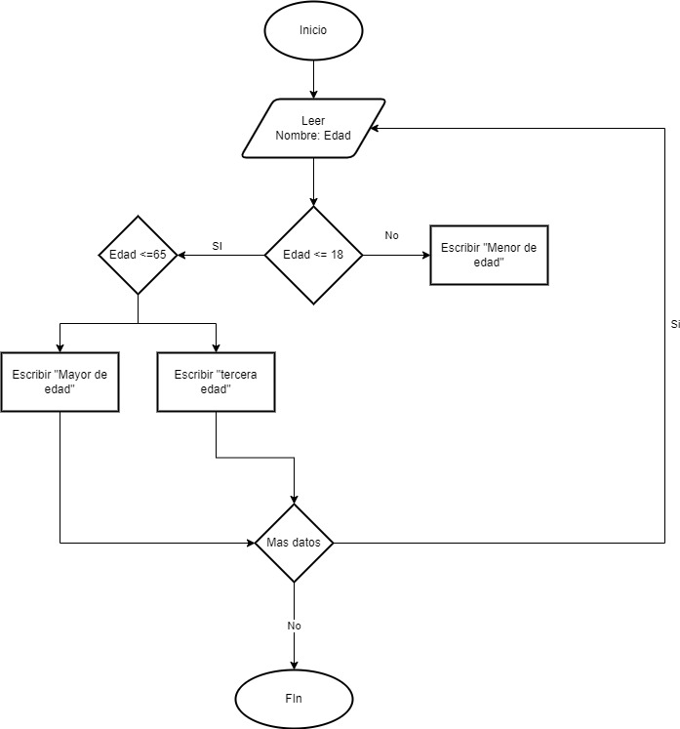

6.

